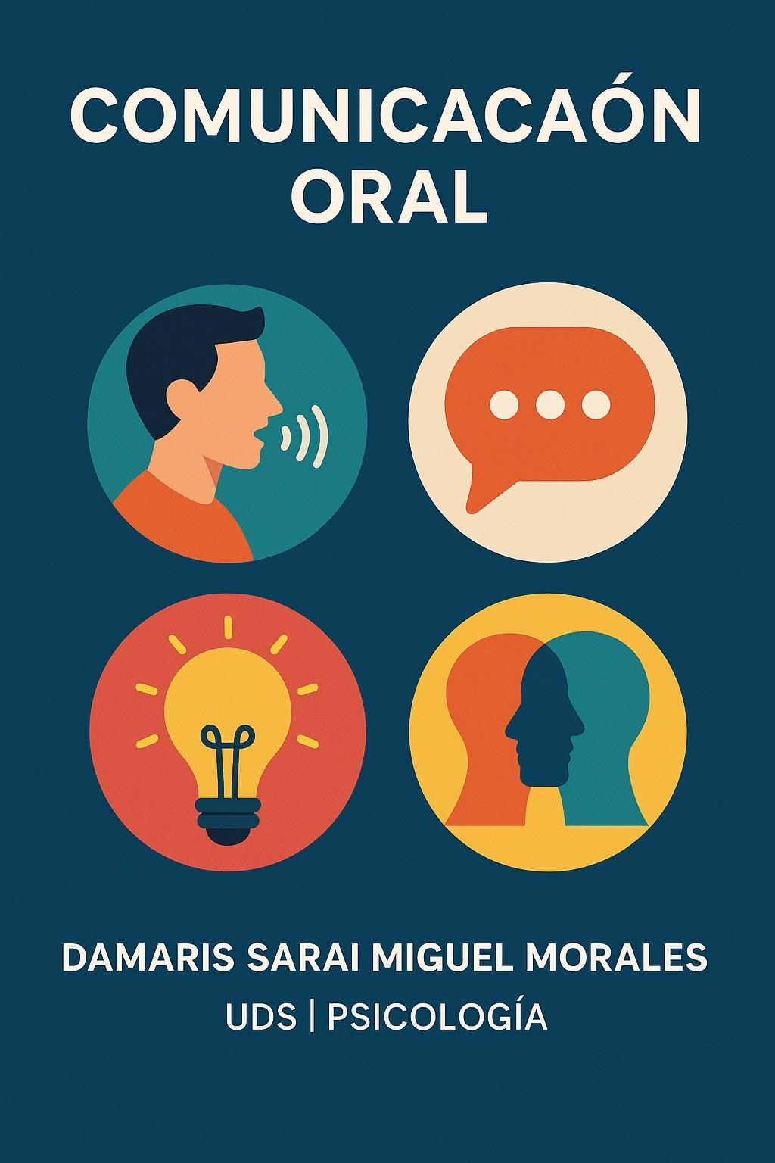

En la actualidad, la comunicación oral es una herramienta fundamental en todos los ámbitos de la vida, especialmente en el desarrollo profesional de los psicólogos. Este ensayo explora los contenidos abordados en las Unidades II y III de la materia Comunicación Oral, centrándose en la importancia del mensaje y el papel del orador como eje del proceso comunicativo. Se analizarán los elementos que componen un mensaje eficaz, la entonación, el uso de la voz, así como la personalidad, seguridad, dicción, lenguaje no verbal y estilo del orador. La finalidad es reflexionar sobre la importancia de dominar estas herramientas para transmitir ideas de manera clara, persuasiva y empática.

Desarrollo

La importancia del mensaje en la comunicación

La comunicación es una herramienta fundamental para interactuar con los demás, ya que permite enviar y recibir información. Aunque la usamos diariamente, muchas veces no lo hacemos de manera efectiva. Una comunicación efectiva requiere de un emisor que transmita el mensaje adecuadamente y de un receptor que lo entienda y responda, generando así un verdadero intercambio. No basta con saber hablar bien; también es esencial saber escuchar. A menudo se valora más la oratoria que la escucha, aunque esta última, conocida como escucha activa, es clave para comprender verdaderamente el mensaje recibido. La escucha activa implica no solo oír, sino también comprender e interpretar correctamente el mensaje, observando atentamente a quien lo transmite para captar sus gestos, ademanes, movimientos, emociones y sentimientos. Sin embargo, las distracciones del entorno y el uso excesivo de dispositivos electrónicos dificultan esta capacidad, haciendo que solo se perciba parte del mensaje. Para practicar la escucha activa es necesario: prestar atención a las palabras, identificar el tono de voz y observar el lenguaje corporal del emisor. La comunicación se compone de tres elementos: palabras (7%), lenguaje paralingüístico o tono de voz (38%) y lenguaje corporal (55%). Captar todos estos elementos permite una verdadera comprensión del mensaje.

La entonación cumple funciones clave en la comunicación oral: estructura el discurso, delimita turnos de palabra y expresa actitudes o emociones. También revela aspectos de la personalidad y el origen geográfico del hablante, y permite transformar oraciones en actos de habla que reflejan intenciones comunicativas (como preguntar o expresar sorpresa). Desde una perspectiva psicológica, el lenguaje está influido por procesos cerebrales y otras disciplinas como la psicolingüística y la sociolingüística. Según Mehrabian, cuando el mensaje verbal no es coherente con el lenguaje corporal o la entonación, el oyente interpreta el mensaje principalmente a través del lenguaje corporal (55%), la voz (38%) y en menor medida las palabras (7%).

El mensaje es el núcleo del proceso comunicativo. este debe ser claro, oportuno y adecuado al canal elegido y al receptor. La comunicación efectiva se basa no solo en hablar, sino también en escuchar activamente, reconociendo palabras, tono de voz y lenguaje no verbal. En este sentido, la entonación, el volumen, el ritmo y la modulación vocal juegan un papel esencial para reforzar el contenido del mensaje. La voz no es solo un medio sonoro, sino una extensión de nuestras emociones y pensamientos, por lo que su adecuado manejo potencia la efectividad del mensaje. La voz humana se genera de manera voluntaria a través del aparato fonatorio . Este sistema incluye los pulmones (como fuente de energía en forma de aire), la laringe (donde se encuentran las cuerdas vocales), la faringe, las cavidades oral y nasal, y varios elementos articulatorios como los labios, dientes, alvéolos, paladar, velo del paladar y lengua. Las cuerdas vocales son dos membranas ubicadas en la laringe, unidas en la parte frontal por el cartílago tiroides (conocido como la nuez de Adán en los varones), y en la parte posterior por los cartílagos aritenoides, que permiten su movimiento mediante músculos. El espacio entre las cuerdas se llama glotis, y cambia de forma cuando las cuerdas se separan.

El tono se refiere a la cualidad de la voz según su gravedad o agudeza. Una voz ”gruesa” indica un tono grave, mientras que una “menos gruesa” se asocia con un tono agudo. Para un orador, es esencial modular el tono para mantener el interés del auditorio.

El ritmo del discurso oral depende de la velocidad al hablar y de las pausas, similares a los signos de puntuación en un texto escrito. Este ritmo aporta dinamismo al mensaje.

La pausa permite al orador tomar aire y organizar el discurso. Es fundamental para que el mensaje sea comprendido con claridad y no se sature de información.

El énfasis consiste en dar fuerza a ciertas palabras o ideas clave del discurso, resaltándolas como si se subrayaran en un texto escrito. Esto capta la atención del oyente y refuerza el mensaje.

En cuanto a la voz en las relaciones humanas, juega un papel crucial tanto en la comunicación verbal como en la no verbal, ya que transmite no solo palabras, sino también emociones e intenciones a través del tono, ritmo, pausas y énfasis.

El volumen y la entonación de la voz son esenciales para captar la atención del auditorio, transmitir el mensaje con claridad y generar conexión emocional. Es importante adaptar el volumen al espacio físico y evitar la monotonía en la entonación, utilizando variedad de frases y destacando palabras clave.

El ritmo debe ser equilibrado: ni muy lento ni muy rápido. Un ritmo adecuado facilita la comprensión del mensaje y refleja seguridad. Además, se recomienda ralentizar en momentos clave y hacer pausas estratégicas. La pronunciación clara es fundamental para evitar malentendidos y asegurar que cada palabra se escuche correctamente.

Una exposición oral efectiva también requiere orden y estructura. Un discurso organizado (ya sea con introducción, desarrollo y conclusión, u otros esquemas) permite que el público comprenda y recuerde mejor la información. El orden puede seguir distintos criterios: importancia, lógica, cronología, interés o enfoque (zoom in/zoom out). Finalmente, el uso de conectores discursivos ayuda a cohesionar y guiar el discurso, haciendo más fluida y clara la comunicación.

El orador como constructor del impacto comunicativo

El orador es más que un emisor de palabras; es un facilitador del entendimiento. La Unidad III enfatiza que el desarrollo de la personalidad, la confianza y la serenidad son claves para generar credibilidad y conexión con la audiencia. La dicción clara y precisa, junto con una voz bien cultivada, garantiza que el mensaje no se distorsione y llegue con fuerza a su destino.

La oratoria es el arte de hablar con elocuencia y consiste en aplicar técnicas y principios que permiten expresarse con claridad, seguridad y fluidez ante un público, con el fin de transmitir un mensaje. Según la Real Academia Española, es la habilidad de deleitar, convencer y conmover mediante la palabra.

Más allá de ser un arte, la oratoria también es un género literario que incluye discursos, sermones, conferencias y otras formas de exposición oral con fines persuasivos. Esta capacidad de influir en el receptor distingue a la oratoria de otras formas de comunicación oral, como la didáctica (que enseña) o la poética (que deleita).

La persuasión es un objetivo central de la oratoria, pero también puede utilizarse para informar, motivar, influir o entretener. Un buen orador no solo transmite ideas, sino que también impacta emocionalmente al público.

Históricamente, la oratoria tuvo un papel fundamental en la política de la antigua Roma, donde se consideraba una herramienta esencial para alcanzar poder y prestigio, influida por la tradición griega.

Además, el lenguaje no verbal –postura, gestos, contacto visual y expresiones faciales– complementa el contenido verbal. Un orador que domina su cuerpo transmite seguridad, entusiasmo y empatía. La vestimenta y la presentación también envían mensajes silenciosos que influyen en la percepción del público.

El estilo personal y la forma de expresión permiten que cada orador imprima su sello en el discurso. No se trata de imitar a grandes oradores, sino de encontrar la propia voz y ajustarla al contexto, al público y al objetivo del discurso. Un buen orador también domina a su audiencia: adapta su discurso, capta la atención, maneja los tiempos y responde con inteligencia a las reacciones del público.

Conclusión

El mensaje y el orador son elementos complementarios que, bien articulados, pueden transformar la comunicación oral en una experiencia poderosa. Un mensaje claro y bien estructurado necesita de un orador seguro, empático y hábil para cobrar vida. A su vez, un orador competente no puede brillar sin un mensaje sólido que respalde sus palabras. En la formación del psicólogo, estas competencias son esenciales para el trabajo clínico, académico y social. Desarrollarlas no solo permite transmitir ideas, sino también influir positivamente en los demás.